- Ouvrir une application

Sur le bureau : double-cliquez sur l'icône ou clic-droit puis cliquez sur ouvrir

Dans la barre des tâches : cliquez sur l'icône

Dans la barre de recherche : tapez "Inkscape" puis cliquez sur l'icône.



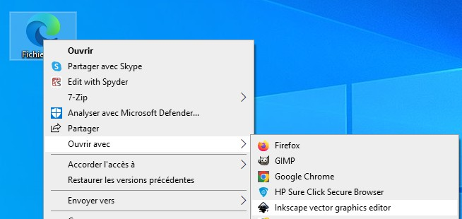
Pour ouvrir un fichier (.svg), il peut être nécessaire de spécifier le logiciel à utiliser pour l'ouvrir : cliquez sur clic-droit > Ouvrir avec > Inkscape



- Préparer le plan de travail
- Mettre en plein écran : cliquez sur le carré tout en haut à droite.

- Changer les dimensions du plan de travail : en haut à gauche, cliquez sur "Fichier" puis "Propriétés du document".
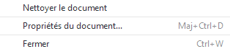

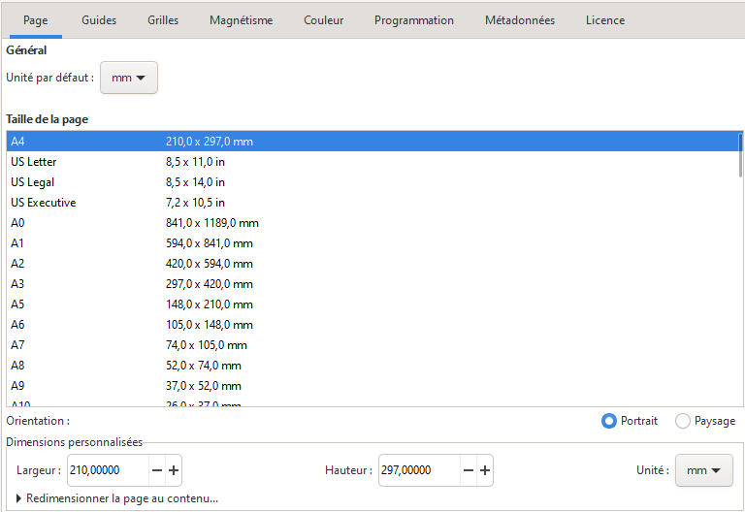

Une fenêtre s'ouvre.
Dans la partie "Dimensions personnalisées", saisir :

Unité : mm
Hauteur : 305
Largeur : 605

- Afficher les traits fins : en haut à gauche, cliquez sur "Affichage", "Mode d'affichage" puis cochez l'option "Traits fins visibles".
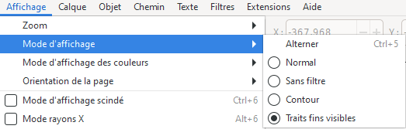

Cet affichage permet de visualiser les traits fins programmés spécifiquement pour la découpe laser.

Ce paramètre est à recocher à chaque ouverture du fichier

- Prise en main

- Centrer le plan de travail : cliquez et maintenez le clic sur les barres verticales et horizontales situées à droite et en dessous du plan de travail :
Si les barres de défilement ne sont pas affichées,
aller dans : "Affichage" > "Afficher/cacher" > cocher "barre de défilement".
- Zoomer / Dézoomer : cliquez sur le "+" ou le "-" situés en bas à droite à plusieurs reprises ou en restant appuyé.

Appuyez et maintenez la touche "CTRL" du clavier puis avec l'autre main et sans appuyer, positionnez le curseur où vous voulez zoomer puis (toujours sans appuyer), glissez en avant avec la molette pour zoomer, glisser en arrière pour dézoomer.
+

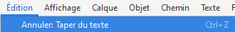
- Annuler une action : cliquez sur "Édition" puis "Annuler" autant de fois que nécessaire.

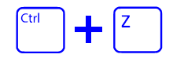
Appuyez sur la touche "CTRL" puis une fois sur la touche "z"

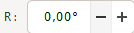
Si le plan de travail a subit une rotation involontaire, entrez le chiffre "0" dans la case ci-dessous située tout en bas à droite :
- L'outil : texte

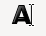
- Ajouter un texte : dans la barre d'outils verticale située à gauche du plan de travail, cliquez sur l'outil suivant :

Cliquez une fois sur le plan de travail. Un curseur clignote : Il est maintenant possible d'écrire et de créer une zone de texte.
Par défaut, le texte possède certaines caractéristiques qu'il est possible de modifier en cliquant sur les flèches ci-dessous.

Police d'écriture ou typographie Style Taille

Il faut veiller à ce que le texte soit bien sélectionné.
Un texte sélectionné est encadré de pointillés.
- L'outil : sélection

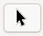
Par défaut, le texte créé précédemment est déjà sélectionné.

- Sélectionner un objet : dans la barre d'outils, cliquez sur l'outil suivant :

Cliquez sur l'objet pour le sélectionner et cliquez à côté pour le desélectionner.

Un objet est sélectionné lorsque celui-ci possède des flèches autour de lui.



L'indicateur suivant doit s'afficher lors du survol de l'objet pour pouvoir être sélectionné et/ou déplacé.

- Sélectionner un ou plusieurs objets : Positionnez la souris largement au dessus et à côté de l'objet, cliquez, maintenez et déplacez la souris de sorte à l'intégrer complètement dans un rectangle de sélection puis lâcher votre clic. Tous les objets à l'intérieur seront sélectionnés.
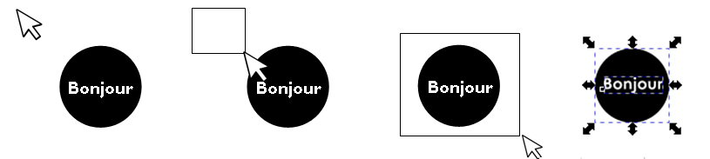

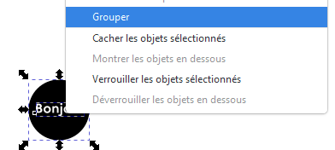
N'hésitez-pas à faire un clic-droit > Grouper pour joindre les éléments ensemble afin de pouvoir les sélectionner simplement à l'avenir ( b ).

- Déplacer un objet : cliquez et maintenez le clic puis déplacez la souris. Relâchez le clic pour lâcher l'objet.

- Créer une forme simple

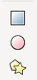Insérer des formes simples : cliquez sur un des outils ci-contre puis placez votre curseur sur le plan de travail. Cliquez, maintenez et déplacez votre souris pour étirer l'objet puis lâcher la souris pour le créer.
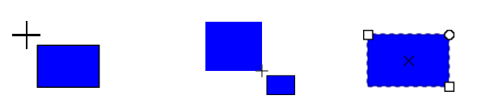

Par défaut, l'objet possède des caractéristiques qui peuvent être modifiées.

- Redimensionner un objet

L'objet doit être sélectionné.

- Sans déformer/proportionnellement : cliquez sur le cadenas en haut, celui-ci doit être verrouillé.

Cliquez ensuite sur l'une des flèches d'un coin lorsqu'elle apparait en vert puis maintenez et déplacez la souris dans l'axe de la flèche. Dans un sens, on réduit et dans l'autre on agrandit. (-/+)


Le cadenas n'a pas besoin d'être verrouillé. Appuyez et maintenez la touche "CTRL" puis cliquez sur une flèche d'un coin, maintenez et déplacez la souris

Avec mesures précises : en haut au milieu, les dimensions de l’objet sont affichées dans deux cases : une valeur correspond à la largeur (L) et une autre à la hauteur (H). Saisissez les bonnes valeurs en tenant compte de l'unité.
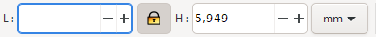
H
L

- Supprimer un objet

Sélectionnez l'objet puis appuyez sur la touche "retour arrière" ou "suppr" du clavier :
retour arrière

suppr
suppr

- Changer les couleurs et le style
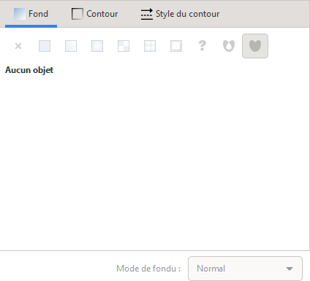
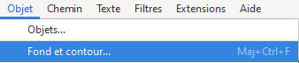
Si la fenêtre ci-contre n'apparait pas sur votre écran, cliquez sur "objet" puis "fond et contour" pour l'afficher.

La fenêtre ne possède pas forcément par défaut les mêmes éléments cochés.

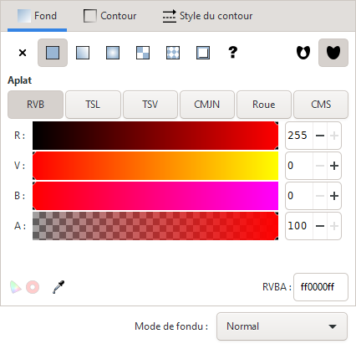
- 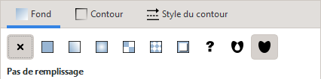Modifier le fond : dans l'onglet "Fond", pour retirer le fond, cliquez sur la croix. Pour ajouter un fond, cliquez sur le carré bleu à sa droite.

4 bandeaux de couleurs apparaissent allants de 0 à 255 :
- le premier, précédé d'un "R" correspond au rouge,
- le deuxième d'un "V" pour le vert,
- le troisième d'un 'B" pour le bleu
- le quatrième d'un "A" pour "Alpha" qui correspond à l'opacité (à ne pas toucher)

Pour modifier la couleur, il est possible de :

- cliquer une fois à l'intérieur du bandeau,
- cliquer, maintenir et déplacer le curseur pour ajuster la valeur,
- d'insérer une valeur numérique.

Pour la découpe laser, les éléments noirs seront gravés et les contours rouges (R=255, V=0, B=0) de 0,2mm seront découpés.

- Modifier le contour : cliquez sur l'onglet "Contour" et procédez de la même manière.

- Modifier le style du contour : cliquez sur l'onglet "Style du contour" puis modifiez l'épaisseur en veillant à ce que l'unité "mm" soit renseigné.
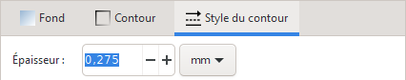

- Tourner un objet

- Manuellement : Sélectionnez la forme puis cliquez une seconde fois dessus; de nouvelles flèches courbées apparaissent. Lorsque la flèche devient verte, cliquez et maintenez. Cliquez une nouvelle fois pour afficher les flèches par défaut.
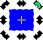
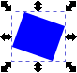
Si vous double-cliquez à la place d'un simple clic, vous allez automatiquement changer d'outil.
Vous devrez alors procéder à une nouvelle sélection (voir paragraphe 5).

- Par rapport à un axe : Sélectionnez la forme puis cliquez sur les boutons en haut à gauche suivants :


- Copier, coller et dupliquer

- Copier : Sélectionnez la forme, cliquez sur le clic-droit de la souris puis sur "Copier".


Il est inutile de copier la même forme plusieurs fois; celle-ci reste en copie.

- Coller : Positionnez la souris à l'endroit désiré, cliquez sur le clic-droit de la souris puis sur "Coller".
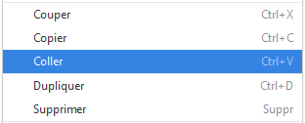

- Dupliquer : Sélectionnez la forme, cliquez sur le clic-droit de la souris puis sur "Dupliquer".

La forme a été dupliquée au même emplacement, ce qui a entraîné la superposition des deux formes.

- Récupérer des images sur internet

Veillez à utiliser uniquement des images pour lesquelles vous détenez les droits ou qui sont libres de droits.

- Faire une recherche internet : Ouvrez votre navigateur puis saisissez un ou plusieurs mots-clefs avant de cliquer sur "Images".
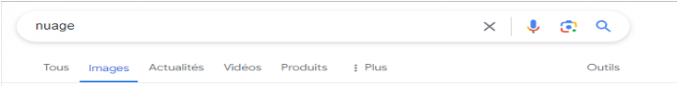


- 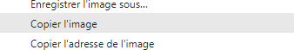Copier l'image : cliquez sur l'image pour l'afficher, placez votre curseur au-dessus de l'image, cliquez sur le clic-droit de votre souris puis appuyez sur "Copier l'image"

Il est également possible de l'enregistrer en cliquant sur "Enregistrer l'image sous..." si l'image possède l'extension .png ou .jpeg
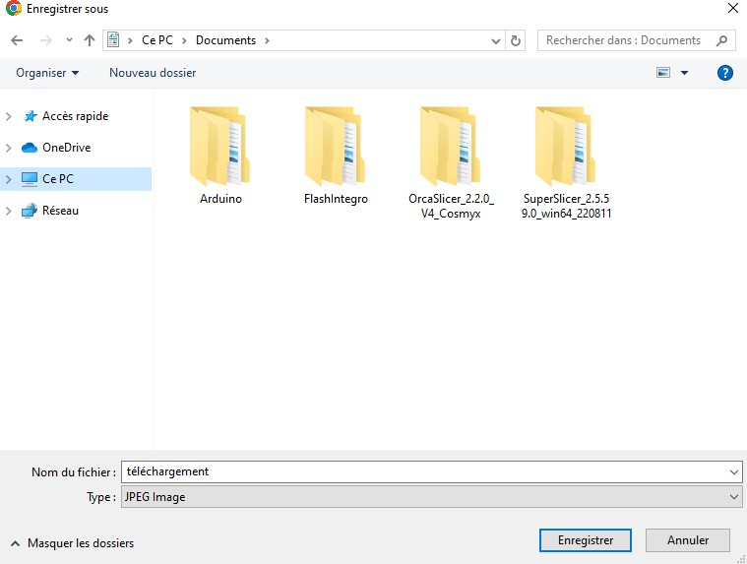

Prêtez attention à l'endroit où vous enregistrez votre fichier et à son nom afin de le retrouver.
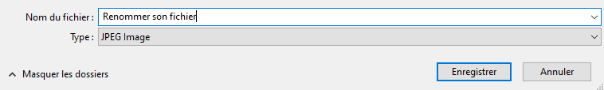

- Retourner sur Inkscape : cliquez sur l'icône Inkscape dans la barre des tâches.

- Coller l'image : placez le curseur sur votre plan de travail, cliquez sur le clic-droit puis cliquez sur "Coller".
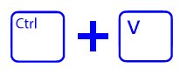
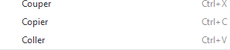

- Récupérer des images enregistrées sur l'ordinateur

Importer une image : cliquez sur "Fichier", "Importer" puis retrouvez le dossier correspondant.
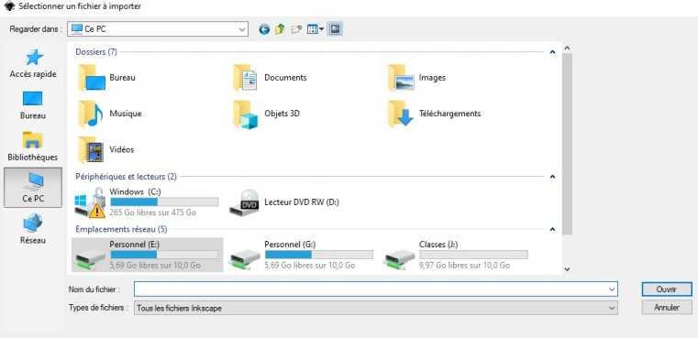

- La vectorisation

Il est conseillé (voir indispensable) de procéder à la vectorisation de l'image.

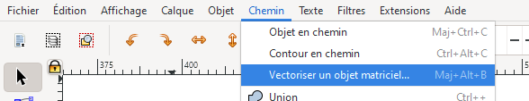
- Vectorisation automatique : sélectionnez l'image puis cliquez sur "Chemin" puis "Vectoriser un objet matriciel". Une fenêtre s'ouvre.
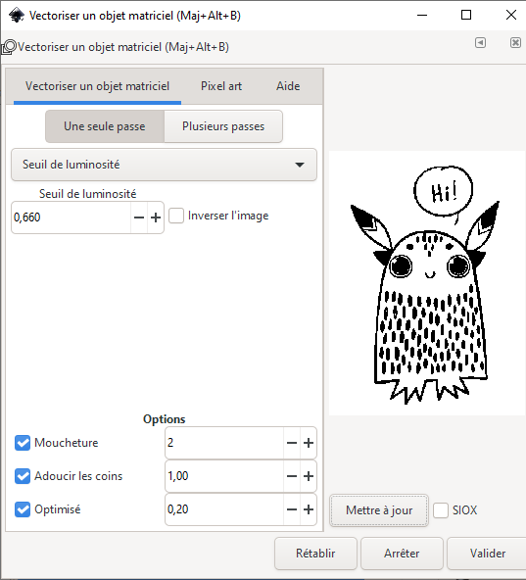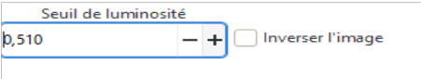
Cliquez directement sur le bouton "Mettre à jour" présent en bas à droite de la fenêtre. Un aperçu de l'image apparait.

Ajustez ensuite le "Seuil de luminosité" en cliquant 2, 3 fois sur le "+" ou le "-". La mise à jour n'est pas automatique alors cliquez de nouveau pour "Mettre à jour".

Continuez autant de fois que nécessaire.
Une fois l'aperçu satisfaisant, cliquez sur "valider" puis fermez la fenêtre en cliquant sur la croix.
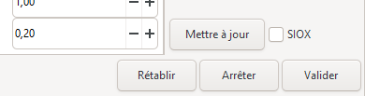
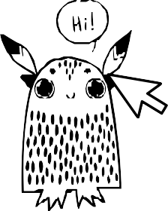Les deux images sont superposées. Déplacez-les pour supprimer l'image pixelisée.

Pour dissocier l'image matricielle de l'image vectorielle, zoomez sur les images ou sélectionnez l'outil d'édition des nœuds et cliquez sur celles-ci.

L'image vectorielle est constituée de "points" (nœuds et poignées).
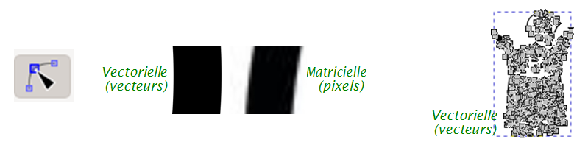

- Éditer les nœuds : sélectionnez l'outil d'édition des nœuds, cliquez sur l'image vectorielle et zoomez pour visualiser correctement les nœuds.
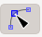

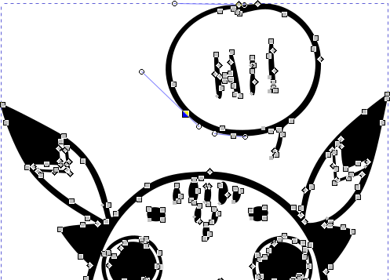Le curseur ne doit pas être placé sur un nœud, sinon une sélection sera effectuée au lieu d'un zoom.
Poignée

Cliquez sur un nœud. Celui-ci est constitué de deux poignées qui donnent le mouvement au nœud. Cliquez, maintenez et déplacez ces éléments pour modifier votre image.

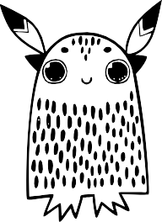
Tous les nœuds peuvent être modifiés, déplacés ou supprimés. Faîtes un rectangle de sélection pour supprimer tout ou partie de l'image.

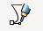
- Vectorisation manuelle : cliquez sur l'outil "Tracer des courbes de Bézier..." dans la barre d’outils.
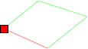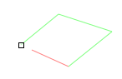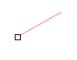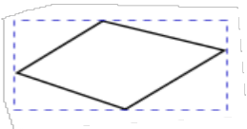
Cliquez une fois (sans maintenir) pour créer un point puis déplacez la souris.

Cliquez de nouveau pour créer un autre point (sans maintenir), déplacez la souris puis répétez l'opération autant de fois que nécessaire.
Pour fermer la forme, il faut revenir au point d’origine.

Cliquez sur celui-ci lorsque le carré apparait en rouge.

Il ne reste plus qu'à détourer directement au dessus d'une image de référence.

Faire des courbes :

Méthode 1 : cliquez sur l'outil "Tracer des courbes de Bézier...".

Cliquez une fois pour créer un point, déplacez la souris, cliquez pour créer un segment puis cliquez sur le clic-droit pour valider le tracé.


Changez ensuite d'outil pour l'outil d'édition des nœuds puis cliquez et maintenez au milieu du segment pour le courber.



Méthode 2 : cliquez sur l'outil "Tracer des courbes de Bézier...".

Cliquez une fois pour créer un point, déplacez la souris puis cliquez et maintenez cette fois le clic; une courbe et des poignées apparaissent.

Déplacez votre souris pour déterminer le mouvement de celle-ci puis relâchez le clic.

Cliquez ensuite sur le clic-droit de la souris pour valider le tracé.

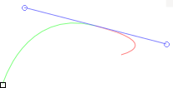

Pour continuer le tracé, cliquez une fois sur le point de forme carré (lorsqu'il est rouge) duquel vous voulez partir puis répétez l'opération autant de fois que nécessaire (déplacer, cliquez et maintenir, relâcher puis clic-droit).
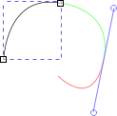
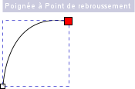
Si les nœuds ne sont plus visibles et que votre tracé n'est plus sélectionné, double-cliquez dessus ou sélectionnez l'outil d'édition des nœuds puis cliquez sur votre segment.

- Enregistrer votre travail
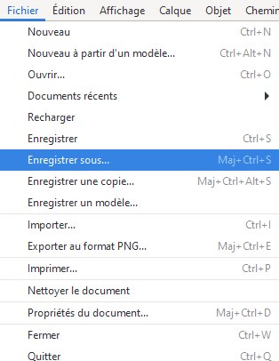

Cliquez sur fichier en haut à gauche puis sur "Enregistrer sous..."

Prêtez attention à l'endroit où vous enregistrez votre fichier et à son nom afin de le retrouver.

